2010届高考二轮复习跟踪测试（物理）：电路
物理试卷
注意事项：1.本卷共100分，考试时间100分钟
2.将答案写在答题卡的相应位置

一、选择题（ 小题，每小题 分）
1.以下说法中正确的是：
A．根据$I=\frac{Q}{t}$，可知电流强度与电量成正比
B．根据$R=\frac{U}{I}$可知导体的电阻与它两端的电压成正比
C．1伏／安=1欧姆
D．在I -U图线上，图线斜率等于导体的电阻
2.下列所列数据不属于交流电有效值的是
A．交流电表的示数 B．灯泡的额定电压
C．电容器的耐压值 D．保险丝的额定电流
3.一个小电灯上标有“6V，0.3A”，它正常发光时的电阻是
A．20Ω B．1.8Ω C．0.05Ω D．6.3Ω
4.直流电动机线圈的电阻为R，当电动机工作时，电动机中的电流是I，两端电压是U，则其输出功率是：
A．UI B．UI+I²R C．UI-I²R D．
5.如图所示，电路中两节电池电动势相同，而内电阻不同，即r₁≠r₂，为使电压表的示数为零，则电阻器R的阻值应为
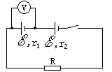
A．r₁＋r₂ B．$\frac{r_{1}+r_{2}}{2}$
C．r₁-r₂ D．r₂- r₁
6.如图所示，或门的输入端输入信号为何时，输出端输出必“0”
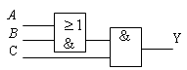
A．0 0 B．0 1
C．1 0 D．1 1
7.电阻R₁、R₂、R₃串联在电路中。已知R₁=10Ω、R₃=5Ω，R₁两端的电压为6V，R₂两端的电压为12V，则
A．电路中的电流为0.6A
B．电阻R₂的阻值为20Ω
C．三只电阻两端的总电压为21V
D．电阻R₃消耗的电功率为3.6W
8.图示为正弦式交变电流的电压随时间变化的图象，由图可知以下说法中错误的是
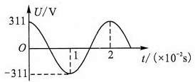
A．交流电的周期为0.02s
B．交流电的频率为50Hz
C．电压的最大值为311V
D．电压的有效值为311V
9.一矩形线圈在匀强磁场中绕垂直于磁场方向的轴匀速转动所产生的电动势的变化规律为，保持其他条件不变，使该线圈的转速和匝数同时增加一倍，则此时所产生的电动势的变化规律将变为
A． B．
C． D．
10.理想变压器原、副线圈的匝数比为4：1，原线圈接在u=311sin100πt V的交流电源上，副线圈所接的负载电阻是11Ω，则副线圈中电流大小是
A．5A B．11A C．20A D．55A
11.远距离输送一定功率的交流电，若输送电压升高为原来的$n$倍，关于输电线上的功率损失和电压损失，正确的是
A．输电线上的电功率损失是原来的$\frac{1}{n}$倍
B．输电线上的电功率损失是原来的$\frac{1}{n^{2}}$倍
C．输电线上的电压损失是原来的$\frac{1}{n}$倍
D．输电线上的电压损失是原来的$\frac{1}{n^{2}}$倍
12.关于远距离输电，下面说法正确的是
A．在输电功率一定的条件下，根据P=可知，导线上损失的电功率与输电电压的平方成正比，与输电线电阻成反比
B．在输电功率一定的条件下，根据P=I²R可知，导线上损失的电功率与输电电流的平方成正比，与输电线电阻成正比
C．在输电功率一定和输电线选定的的条件下，导线上损失的电功率与输电电压的平方成反比
D．在输电功率和电压一定的条件下，导线上损失的电功率与输电线的直径的平方成正比
二、填空题（ 小题，每小题 分）
13.在如图所示的电路中，已知R₂=R₄，A、C间电压U_{AC}＝15V，B、D间电压U_{BD}＝7V，则 A、E间U_{AE}=______。
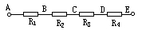
14.电源电动势为E，内阻为r，外电阻为R，则路端电压U随R变化的函数式是U=________________。当R增大时，U将______，当R=∞时，即外电路______，此时U=______。当R减小时，U将______，当R=0时，即外电路______，此时U=______，I=______。
15.如图所示，甲、乙分别是两个电阻的I-U图线，甲电阻阻值为______Ω，乙电阻阻值为______Ω，电压为10V时，甲中电流为______A，乙中电流为______A。
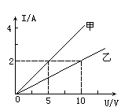
16.如图所示为一面积为S的矩形线圈在磁感应强度为B的匀强磁场中匀速转动时所产生的交流电的波形，则该交流电的频率是_________Hz，电压有效值为_______V。
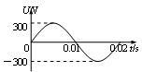
三、实验题（ 小题，每小题 分）
17.（4分）下面给出多种用伏安法测电池电动势和内电阻的数据处理方法，其中既减小偶然误差，又直观、简便的方法的是
A．测出两组I，U的数据，代入方程组E=U₁+I₁r和E=U₂+I²r中，即可求出E和r
B．多测几组I，U的数据，求出几组E，r，最后分别求出其平均值
C．测出多组I，U的数据，画出U—I图像，再根据图像求E，r
D．多测出几组I，U数据，分别求出I和U的平均值，用电压表测出开路时的路端电压即为电压势E，再用闭合电路欧姆定律求出内电阻r
18.（5分）某实验小组用三只相同的小灯泡，连线如图所示电路，研究串并联电路特点，实验中观察到的现象是
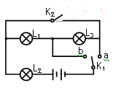
A．K₂断开，K₁与a连接，三只灯泡亮度相同
B．K₂断开，K₁与b连接，三只灯泡亮度相同
C．K₂闭合，K₁与a连接，三只灯泡都发光，L₁、L₂亮度相同
D．K₂闭合，K₁与b连接，三只灯泡都发光，L₃亮度小于L₂的亮度
19.（9分）图甲为某同学测绘额定电压为2.5V的小灯泡的I—U图线的实验电路图。
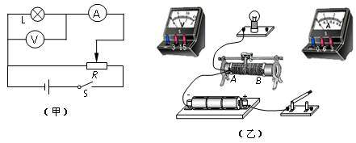
（1）根据电路图，用笔画线代替导线，将图（乙）中的实验电路连接成完整试验电路。
（2）开关S闭合之前，图（乙）中滑动变阻器的滑片应该置于 （选填“A端”、“B端”或“AB正中间”）。
（3）已知小灯泡灯丝在27℃时电阻值约为1.5Ω，并且其电阻值与灯丝的热力学温度成正比（热力学温度T与摄氏温度t的关系为T=273+t），根据图（丙）画出的小灯泡I—U特性曲线，估算该灯泡以额定功率工作时灯丝的温度约为 ℃（保留两位有效数字）。
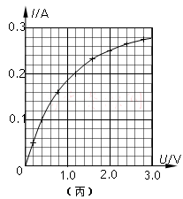
四、计算题（ 小题，每小题 分）
20.（6分）交流发电机电枢电阻为2欧，感应电动势瞬时值表达式为（V），给电阻的用电器供电，电表均为理想表，则
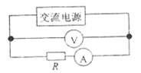
（1）电流表读数是多少？
（2）电源输出功率为多少？
（3）电压表的读数是多少？
21.（9分）为了测定电池的电动势和内电阻，按图中所示的电路把滑动变阻器和电流表与电池串联，并把一个电压表接到电池的两极。当变阻器的滑动片移到某一位置时，电流表和电压表的示数各为0.2安培和1.8伏特，把滑动片移到另一位置时，他们的示数各变成0.4安培和1.6伏特，求电池的电动势和内电阻。
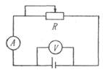
22.（10分）在如图所示的电路中，电源的电动势E=3.0 V，内阻r=1.0 Ω；电阻R₁=10 Ω，R₂=10 Ω，R₃=30 Ω，R₄=35 Ω；电容器的电容C=100 μF，电容器原来不带电。求接通电键S后流过R₄的总电量。
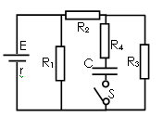
23.(14分)如图所示的变压器原线圈1接到220 V的交流电源上，副线圈2的匝数为n₂=30匝，与一个“12 V、12 W”的灯泡L连接，L能正常发光，副线圈3的输出电压U₃=110 V，与电阻R连接，通过R的电流为0.4 A，求：
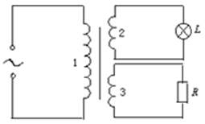
（1）副线圈3的匝数n₃；
（2）原线圈1的匝数n₁和电流I₁。

w.w.w.k.s.5.u.c.o.m

参考答案

一、选择题（ 小题，每小题 分）
1.C
2.C
3.A
4.C
5.C
6.A
7.ABC
8.D
9.C
10.A
11.BC
提示：当电压升高$n$倍时，输电电流降低到原来的$\frac{1}{n}$。输电线路的损耗功率为$ΔP=I^{2}r$，所以输电线路上的功率损耗降低为原来的$\frac{1}{n^{2}}$；线路上的电压损失$ΔU=\text{Ir}$，所以电压损失降低到原来的$\frac{1}{n}$。
12.BC
二、填空题（ 小题，每小题 分）
13.22V
14.$\frac{R}{R+r}E$，增大，断路，E，减小，短路，0，$\frac{E}{r}$
15.2.5，5，4，2
16.50，212.1
三、实验题（ 小题，每小题 分）
17.C
18.AD
解析： K₂断开，K₁与a连接，三只灯泡串联，所以亮度相同，A对；K₂断开，K₁与b连接，灯泡L₃被短路，不亮，所以B错；K₂闭合，K₁与a连接，L₁和L₃被短路，只有L₂亮，C错；K₂闭合，K₁与b连接，L₂和L₃并联后再和L₁串联，所以L₃亮度小于L₂的亮度，D对。
19.（1）如图所示；（2）A端；（3）
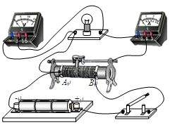

四、计算题（ 小题，每小题 分）
20.解析：
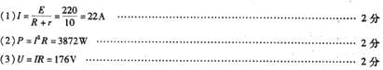
21.2伏特，1欧姆
22.解析：
由电阻的串并联公式,得闭合电路的总电阻为R=$\frac{R_{1}(R_{2}+R_{3})}{R_{1}+R_{2}+R_{3}}$+r
由欧姆定律得，通过电源的电流 I=E/R 电源的端电压U=E-Ir
电阻R₃两端的电压U′=R₃U/(R₂+R₃) 通过R₄的总电量就是电容器的电量Q=CU′
由以上各式并带入数据解得 Q=2.0×10^{—4} C
23.解析：
（1）根据，得匝
（2）根据，得匝
通过灯泡L的电流A
根据得
求得A

